1 вариант  - Выберите из списка дату начала Казацко-крестьянской войны:  1648 г., 1651 г., 1654 г., 1667 г., 1700 г., 1703 г., 1721г.  - Укажите название определениям:  А) Право, использование которого стало основной причиной срыва в период с 1652 по 1764 гг. 42 из 55 проведенных сеймов в Речи Посполитой.  Б) Независимость страны во внутренней и внешней политике.  - Расскажите, чем занимались в персиарнях.  - Объясните, почему в Москве в конце 17 в. около 20% населения составляли выходцы из белорусских земель.  - Рассмотрите иллюстрацию внизу и ответьте на вопросы:  А) Какие цели имела Россия в Северном союзе?  Б) Объясните, как могут быть связан Петр I и изображенный на иллюстрации белорус-проводник? Какая самая известная битва произошла на территории Беларуси между российским войском и шведами?  В) К каким результатам для Беларуси привела Северная война?  Г) Назовите хронологические рамки Северной войны.  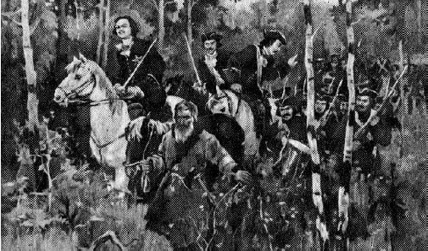 | 2 вариант  - Выберите из списка дату начала войны России с Речью Посполитой:  1648 г., 1651 г., 1654 г., 1667 г., 1700 г., 1703 г., 1721г.  - Укажите название определениям:  А) Предприятие, основанное на разделении труда и ручной технике.  Б) Вооруженное вмешательство одной или нескольких стран во внутренние дела другой страны.  - Расскажите, кто такие шиши.  - Объясните, почему общегосударственный сейм Речи Посполитой утрачивал свое значение со второй половины 17 в.  - Рассмотрите иллюстрацию внизу и ответьте на вопросы:  А) Укажите имя казацкого гетмана, выступление которого изображено на картине.  Б) Объясните, почему на территории Беларуси осенью 1648 г. оказались казацкие загоны.  В) Когда произошла Лоевская битва? Кто победил в ней?  Г) Можно ли утверждать, что Казацко-крестьянская война стала началом «разрушительного столетия» для Беларуси? Объясните, почему.  